Pozdravljeni, moji kuharji in kuharice!
Tema ure: Toplotna obdelava živil
Cilj ure: spoznati postopke toplotne obdelave živil
Kot že veste, jedi lahko pripravljamo na različne načine: kuhamo, dušimo, pečemo……
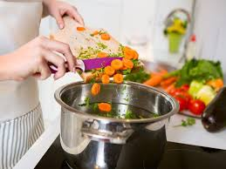
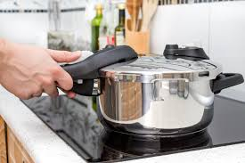
To je tema današnje ure.
V učbeniku na str.54 do 57 boste prebrali o toplotni obdelavi živil.
https://issuu.com/visart.studio/docs/gospodinjstvoucbenik6

Določena živila lahko pripravljamo na več načinov, kar boste opazili pri reševanju DZ na str. 52 in 53.
Za napisana živila izberite možne načine toplotne obdelave (podčrtaj, kar se ti zdi prav, možnih odgovorov je več).
Npr.: paradižnik:
- kuhanje
- pečenje
- dušenje….

Lep pozdrav do naslednjič, ko bosta spet dve uri.

